Администрация Войсковицкого сельского поселения
МБУК «Войсковицкий центр культуры и спорта»
приглашают
03 октября 2017 года
на праздничную встречу, посвященную
Дню пожилого человека
«ЗОЛОТОЙ ВОЗРАСТ»
- 14.00
- Концерт (малый зал ДК).
Для Вас образцовый коллектив «Конфетти», ансамбль «Сударушки», курсисты Университета третьего возраста, вокалисты Войсковицкой школы искусств;

- 15.00
- Чаепитие (дискозал ДК):
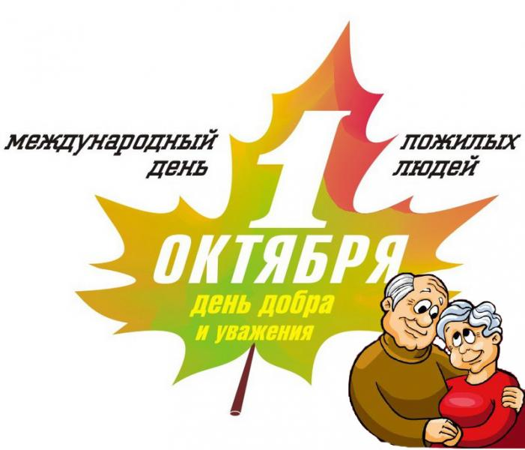

Пригласительные билеты можно получить
в Администрации Войсковицкого поселения на втором этаже
Тел. 63560

